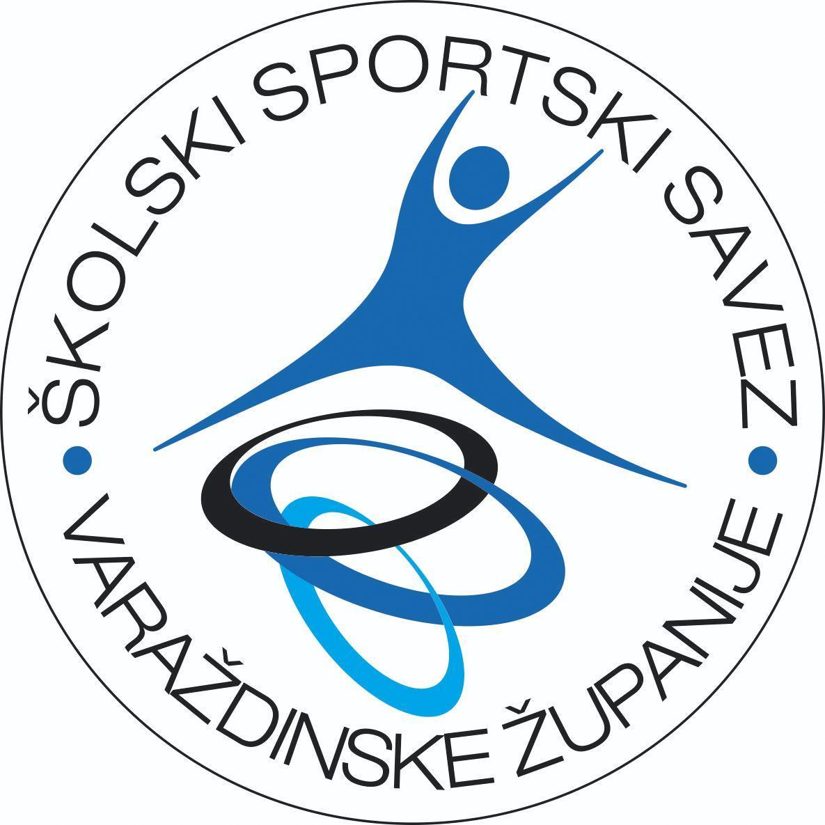
ŠKOLSKI SPORTSKI SAVEZ VARAŽDINSKE ŽUPANIJE
Šetalište Franje Tuđmana 01, 42000 Varaždin
OIB: 35441772395
IBAN: HR422360000-1101743850
📲 091-4606-033
📧 info@sssvz.hr
🌐 www.sssvz.hr

IZVJEŠTAJ S NATJECANJA SKUPINA
2025.-2026.

1. | SPORT - RAZINA | ODBOJKA do 6. Razreda - ŽUPANIJSKO FINALE
2. | M/Ž | Ž
3. | KOORDINATOR SKUPINE | EMERIK VEČERIĆ, NIKOLA KATALENIĆ
4. | ŠKOLA DOMAĆIN | OŠ KNEGINEC
5. | DATUM NATJECANJA | 16.4.2026
6. | BROJ EKIPA NA NATJECANJU | 4
7. | BROJ ODIGRANIH UTAKMICA | 4
8. | UKUPAN BROJ DJECE NA NATJECANJU | 48

KONAČNI POREDAK:

mj. | ŠKOLA | VODITELJ | NAZIV ŠSDa
1. | OŠ Ivanec | Ivan Hrg | ŠSD Ivanec - IKS
2. | OŠ Kneginec | Emerik Večerić, Nikola Katalenić | ŠSD Kneginec
3. | OŠ II. osnovna Varaždin | Tajana Stilinović | ŠSD Druga
4. | OŠ Ludbreg | Andrija Ivančić | ŠSD Ludbreg

REZULTATI ODIGRANIH SUSRETA:

RASPORED UTAKMICA |  |  |  |  | SET1 | SET2 | SET3
OŠ II. Osnovna Varaždin | OŠ Kneginec | 0 | : | 2 | 23:25 | 21:25
OŠ Ludbreg | OŠ Ivanec | 0 | : | 2 | 8:25 | 10:25
ZA PRVO MJESTO
OŠ Ludbreg | OŠ II. Osnovna Varaždin | 0 | : | 2 | 24:26 | 10:25
ZA TREĆE MJESTO
OŠ Kneginec | OŠ Ivanec | 0 | : | 2 | 7:25 | 8:25

OŠ Ivanec: Klara Uršulin, Lena Županić, Lana Medved, Marta Ljubić, Eva Banek, Tia Dolenec, Tena Pavlina, NIka Pofuk, Leona Županić, Lada Klapčić, Mia Ribić, Ela Šoštar
OŠ Kneginec: Franka Sedlar, Lea Špoljarić, Mia Vitez Magdić, NIka Meštrić, Stela Kalničanec, Mona Crčeni, Iva Tušek, Lara Horvatić, Vanesa Bogović, Tia Cindori, Matea Grabar
OŠ II. Osnovna Varaždin: Franka lisjak, Tara Leverić, Hana Herceg, Larija Čeć, Iris Šac, Sofija Slunjski, Jelena Jošić, Jona GUlić, Maša, Trtinjak Drvar, Dora Madić, Mia Stričak, Kaja Notezberg
OŠ Ludbreg: Nea Valenko, Leona Balaško, Jasmina Novosel, Sofija Vrabec, Lara Dolenec, Lucija Žagar, Vita Borovec, Emma Žnidarić, Dana Poštenik, Vita Križanić, Mia Črepinko, Edita Stanković

